Задание 4 – Расчет стоимости заказа с использованием элементов управления
Необходимо рассчитать стоимость заказа на приобретение компьютера определенной конфигурации с использованием элементов управления.
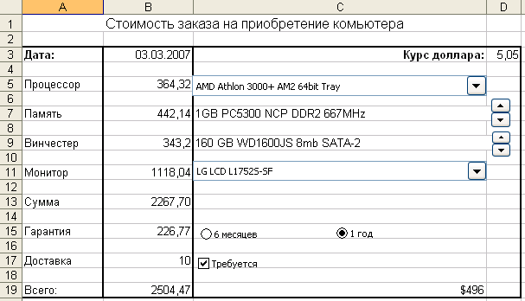
Рис. Образец
ТЕХНОЛОГИЯ ВЫПОЛНЕНИЯ:
- Создать новую книгу в MS Excel и сохранить ее в личной папке студента под именем Расчет заказа.xls
- Переименовать рабочие листы книги соответственно: Калькуляция, Процессоры, Память, Винчестеры, Мониторы.
- Оформить лист Калькуляция согласно рис.1 (ввести заголовок, отцентрировать его, ввести текстовые поля, выставить ширину столбцов, выполнить обводку – данные стоимости и комплектующих не вводить).
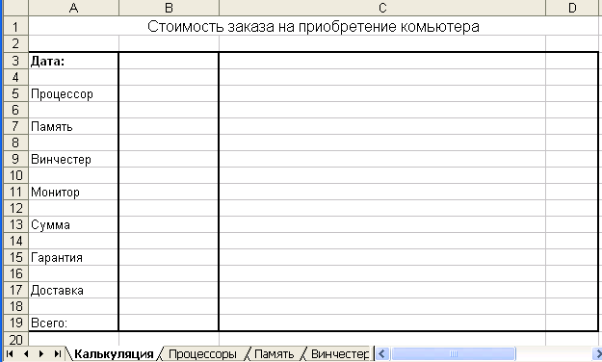
Рис. 1
- В ячейку ВЗ установить текущую дату (использовать функцию СЕГОДНЯ()) – см. рис. 1а, в D3 - текущий курс доллара.
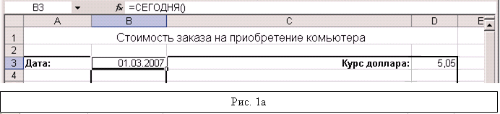
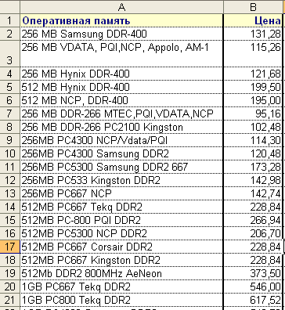
- Для выбора комплектующих подготовить на листе Процессоры прайс-лист по процессорам согласно рис. 2 (рекомендуется использовать готовый прайс одной из фирм, например, «Протон» – файл price.xls в каталоге группы – скопировать нужные разделы прайс-листа фирмы «Протон» на соответствующие листы в файл Расчет заказа.xls ).
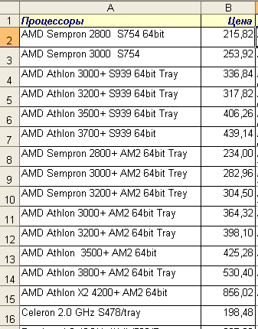
- Аналогично подготовить прайс-листы для листов Память, Винчестеры, Монитор.
Рис. 2
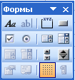
- Для работы с элементами управления включить Панель инструментов Формы.
- На листе Калькуляция будут использоваться такие элементы управления как: Поле со списком (для выбора процессора и монитора), Счетчик (для выбора памяти и винчестера), Переключатель (для гарантии) и Флажок (для доставки).
- После того как выбрали элемент управления необходимо указать место и размер элемента (ячейка С5 – элемент Поле со списком) – выбрав нужный элемент растянуть поле мышью по ячейке С5, как показано на рис. 3
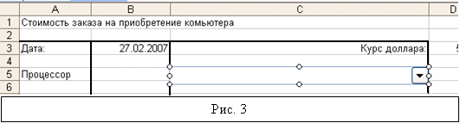
Настроить формат элемента Поле со списком для выбора процессора согласно рис. 4 – для настройки поля достаточно дважды щелкнуть на ячейке С5 или нажать кнопку Свойства элемента управления на Панели инструментов Формы. В ячейке Е5 будет находиться номер выбранного элемента. Замечание: для остальных элементов управления это будут ячейки Е7,E9, E11.
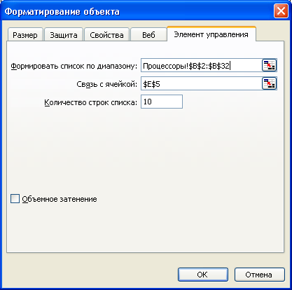
Рис. 4
- В ячейку В5 ввести функцию ИНДЕКС (категория Ссылки и массивы) для определения цены выбранного по списку названия Процессора. Параметры функции установить соответственно рис. 5.
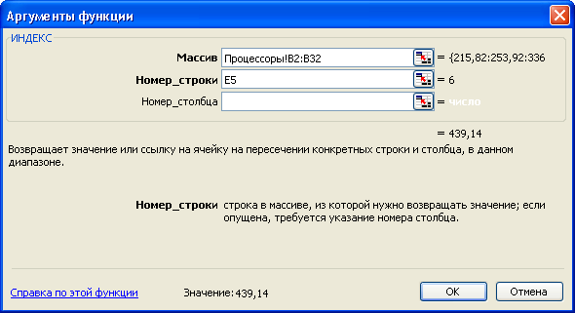
Рис. 5
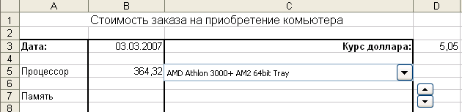
- В ячейку D7 установить элемент управления Счетчик, как показано на рис. 6
Рис. 6

- Установить формат элемента согласно рис. 7.

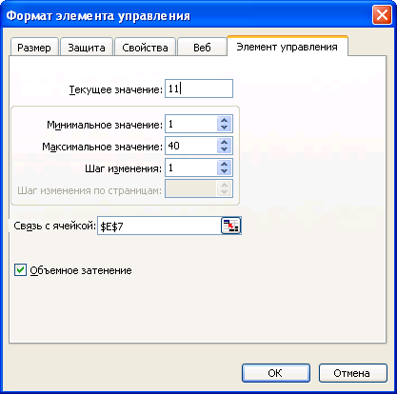
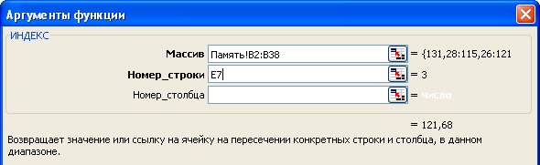
- В ячейки В7 (рис. 8а) и С7 (рис. 8б) ввести функцию ИНДЕКС, где установить цену и название типа памяти, соответствующие значению номера из списка из ячейки Е7.
Рис. 7
Рис. 8а

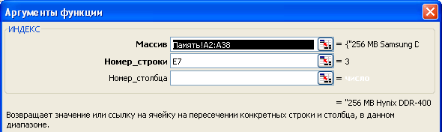
Рис. 8б
- Руководствуясь рис. Образец, аналогично выполнить п.п. 10-12 для определения цены и названия выбранного винчестера, используя элемент управления Счетчик.
- Для выбора монитора использовать элемент управления Поле со списком (аналогично п.п. 7-9).
- Вычислить сумму в ячейке В13, используя Автосумму или функцию Сумма (рис. Образец)
- В ячейку С15 установить два элемента управления Переключатель. Переименовать их (рис. Образец) и установить формат элементов согласно рис. 9. Установить связь с ячейкой Е15, в которой будет отображаться в зависимости от выбранного переключателя цифры 1 или 2.

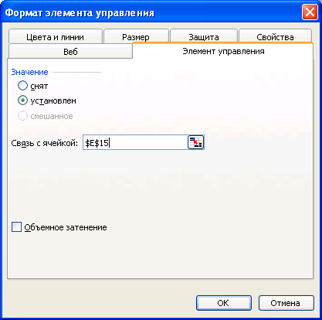
Рис. 9
- Стоимость гарантии определяется в ячейке В15 (рис. 10а и 10б). Если гарантия выбирается 1 год, то стоимость гарантии составит 10% от общей стоимости, если 6 месяцев, то гарантия ничего не стоит (необходимо использовать функцию ЕСЛИ – в логическом выражении использовать значение ячейки Е15).

Рис. 10а

Рис. 10б
- В ячейке С17 устанавливается элемент управления Флажок, формат элемента установить согласно рис. 11. Установить связь с ячейкой Е17, в которой будет выводиться значение.

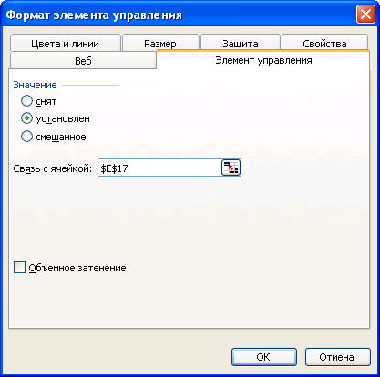
Рис. 11

- Стоимость доставки, если она требуется, равна 10 грн (рис. 12а и рис. 12б). Поместить значение в ячейку В17, воспользоваться функцией ЕСЛИ.

Рис. 12а

Рис. 12б

- Столбец Е скрыть. Это можно сделать несколькими способами: Скрыть столбец или шрифт для этого столбца выбрать белый.
- В ячейке В19 вычислить итоговую сумму с учетом гарантии и доставки.
- В ячейке С19 вычислить итоговую сумму в долларах.
- Формат ячеек установить согласно рис.Образец.
- Сохранить.

